Лабораторная работа №1. Знакомство со средой Cisco Packet Tracer
Цель работы: изучить рабочую среду Cisco Packet Tracer, ознакомиться с интерфейсами основных устройств, типами кабелей, научиться собирать топологию.
1.1 Рабочее задание
1. Изучить теоретическую и практическую части лабораторной работы.
2. Собрать схему соединения, указанную на рисунке 1.1.
3. Научиться настраивать коммутаторы и компьютеры для полноценной работы сети.
4. Научиться применять основной список команд для конфигурирования устройств сети.
5. После выполнения необходимых настроек необходимо убедиться в том, что любой компьютер одной сети посредством пинга передает пакеты любому компьютеру другой сети.
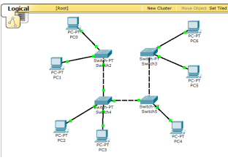
Рисунок 1.1 – Схема соединения коммутаторов с узлами (компьютерами)
1.2 Методические указания
Для выполнения данной лабораторной работы собирается схема соединения, показанная на рисунке 1.1. Необходимо проверить, правильно ли подключены и настроены все узлы устройств.
1.3 Основная информация/сведения для подготовки
Программные продукты Cisco Cisco Packet Tracer дают возможность создавать сетевые топологии из широкого спектра маршрутизаторов и коммутаторов компании Cisco, рабочих станций и сетевых соединений типа Ethernet, Serial, ISDN, Frame Relay. Эта функция может быть выполнена как для обучения, так и для работы. Например, чтобы сделать настройку сети ещё на этапе планирования или чтобы создать копию рабочей сети с целью устранения неисправности.
Чтобы создать топологию нужно выбрать устройство из панели Network Component, а затем из панели Device-Type Selection выбрать тип выбранного устройства. После этого нужно нажать левую кнопку мыши в поле рабочей области программы (Workspace). Также можно переместить устройство прямо из области Device-Type Selection, но при этом будет выбрана модель устройства по умолчанию.
В Cisco Packet Tracer представлены следующие типы устройств:
⎯ маршрутизаторы;
⎯ коммутаторы (в том числе и мосты);
⎯ хабы и повторители;
⎯ конечные устройства
– ПК, серверы, принтеры, IP-телефоны;
⎯ беспроводные устройства: точки доступа и беспроводный маршрутизатор;
⎯ остальные устройства
– облако, DSL-модем и кабельный модем.
Диалоговое окно свойств каждого элемента имеет две вкладки:
1) physical – содержит графический интерфейс устройства и позволяет симулировать работу с ним на физическом уровне;
2) config – содержит все необходимые параметры для настройки устройства и имеет удобный для этого интерфейс;
3) в зависимости от устройства, свойства могут иметь дополнительную вкладку для управления работой выбранного элемента – это Desktop (если выбрано конечное устройство) или CLI (если выбран маршрутизатор) и т.д.
Добавленные элементы мы свяжем с помощью соединительных связей (рисунок 1.2). Для этого необходимо выбрать вкладку Connections из панели Network Component Box. Мы увидим все возможные типы соединений между устройствами. Выберем подходящий тип кабеля. Указание мыши изменится на курсор «connection» (имеет вид разъема). Нажмем на первое устройство и выбрать соответствующий интерфейс, к которому нужно выполнить соединение, а затем нажмем на второе устройство, выполнив ту же операцию. Можно также соединить с помощью Automatically Choose Connection Type (автоматически соединяет элементы в сети). Выберем и нажмем на каждом из устройств, которые нужно соединить. Между устройствами появится кабельное соединение, а индикаторы на каждом конце – покажут статус соединения (для интерфейсов, которые имеют индикатор).
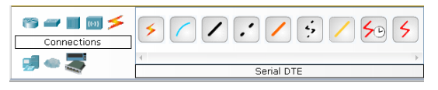
7 Рисунок 1.2 – Поддерживаемые в Cisco Packet Tracer типы кабелей
Cisco Packet Tracer поддерживает широкий диапазон сетевых соединений – таблица 1.1. Каждый тип кабеля может быть соединен лишь с определенными типами интерфейсов. Таблица 1.1 - Типы соединений в Packet Tracer
Тип кабеля | Описание
Console | Консольное соединение может быть выполнено между ПК и маршрутизаторами или коммутаторами. Должны быть выполнены некоторые требования для работы консольного сеанса с ПК: скорость соединения с обеих сторон должна быть одинаковая, должно быть 7 бит данных (или 8 бит) для обеих сторон, контроль четности должен быть одинаковый, должно быть 1 или 2 стоповых бита (но они не обязательно должны быть одинаковыми), а поток данных может быть чемугодно для обеих сторон.
Copper Straightthrough | Этот тип кабеля является стандартной средой передачи Ethernet для соединения устройств, который функционирует на разных уровнях OSI. Он должен быть соединен со следующими типами портов: медный 10 Мбит/с (Ethernet), медный 100 Мбит/с (Fast Ethernet) и медный 1000 Мбит/с (Gigabit Ethernet)
Copper Cross-over | Этот тип кабеля является средой передачи Ethernet для соединения устройств, которые функционируют на одинаковых уровнях OSI. Он может быть соединен со следующими типами портов: медный 10 Мбит/с (Ethernet), медный 100 Мбит/с (Fast Ethernet) и медный 1000 Мбит/с (Gigabit Ethernet)
Fiber | Оптоволоконный кабель применяется с целью соединения оптических портов (100 Мбит/с или 1000 Мбит/с)
Phone | Телефонная линия осуществляется только между устройствами, которые имеют модемные порты. Стандартное представление модемного соединения - это конечное устройство (например, ПК), которое имеет способность дозваниваться в сетевое облако
Coaxial | Коаксиальный (электрический) кабель используется для соединения между коаксиальными портами (например, соединенный с облаком Packet Tracer) и передачи высокочастотных сигналов.
Serial DCE and DTE | Данные типы соединений требуют настройку синхронизации DCE-устройства. Они используются для связей WAN. Чтобы настроить подобное соединение нужно установить синхронизацию на стороне DCE-устройства. В свою очередь, настройка же DTE-устройства необходимо выполнить по выбору. Сторону DCE можно определить по маленькой иконке «часов» рядом с портом. При выборе типа соединения Serial DCE, первое устройство, к которому применяется соединение, становится DCE-устройством, а второе - автоматически станет стороной DTE. Возможно и обратное расположение сторон, если выбран тип соединения Serial DTE

Cisco Packet Tracer дает нам возможность симулировать работу с интерфейсом командной строки (ИКС) операционной системы IOS, установленной на всех коммутаторах и маршрутизаторах компании Cisco.
Подключившись к устройству, мы можем работать с ним так, как за консолью реального устройства. Симулятор обеспечивает поддержку практически всех команд, доступных на реальных устройствах.
1.4 Порядок выполнения работы
1. Добавим на рабочую область программы 4 коммутатора Switch-PT. По умолчанию они имеют имена – Switch0 и Switch1 и т.д.
2. Добавим на рабочее поле семь компьютеров с именами по умолчанию PC0, PC1, PC2, PC3, PC4, PC5, PC6.
3. Соединим устройства в сеть Ethernet, как показано на рисунке 1.1.
4. Сохраним созданную топологию, нажав кнопку Save (в меню File -> Save).
5. Откроем свойства устройства PC0, нажав на его изображение. Перейдем к вкладке Desktop и симулируем работу run, нажав Command Prompt.
6. Список команд получим, если введем? и нажмем Enter. Для конфигурирования компьютера воспользуемся командой ipconfig из командной строки, например:
ipconfig 192.168.1.2 255.255.255.0
7. IP адрес и маску сети также можно вводить в удобном графическом интерфейсе устройства (рисунок 1.2). Поле DEFAULT GATEWAY – адреса шлюза не важно, так как создаваемая сеть не требует маршрутизации.
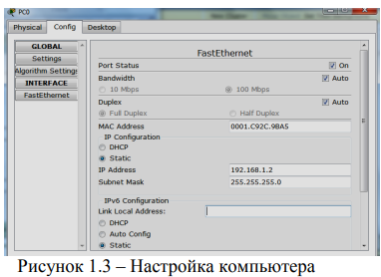
8. Таким же путем настроим каждый компьютер. В таблице 1.2 указаны IP-адреса для конфигурации компьютеров сети.
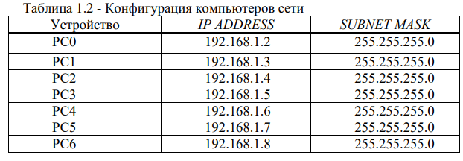
9. На каждом компьютере посмотрим назначенные адреса командой ipconfig без параметров.
Если все сделано правильно, мы сможем пропинговать любой из любого компъютера. Например, зайдем на компьютер PC3 и пропингуем компьютер PC0. Мы должны увидеть отчет о пинге подобный рисунку 1.4.
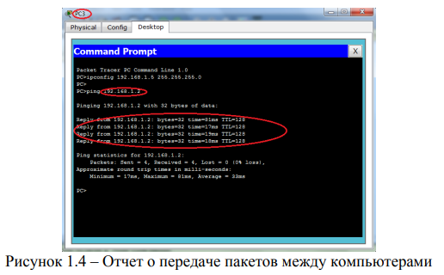
1.5 Контрольные вопросы
1 Какое максимальное количество устройств в сети поддерживает Packet Tracer?
2 Какие типы сетевых устройств и соединений можно использовать в Packet Tracer?
3 Каким способом можно перейти к интерфейсу командной строки устройства?
4 Как конфигурировать устройства из другого компьютера?
5 Как добавить в топологию и настроить новое устройство?
6 Как сохранить конфигурацию устройства в .txt файл?
7 На какой панели находится типы устройств?
8 Какие типы устройств существуют?

